表題

00TE000 九産 太郎
（□□研究室）

1. 大見出
本文□（MS明朝＋Times New Roman）□□□□□□□□□□□□５□□□□10□□□□15□□□□20□□□□25□□□□□□□□。□□□□□□□□□□□□□□□□□□□□□□□□□□□□□□□□，□□□□□□□□□□□□□□□□□□□□□□□□□□□□□□□□□□□□□□□□□□□□□。□□□□□□□□□□□，□□□□□□□□□□□□□□□□□□□□□。
2. 大見出
〈2･1〉 小見出＿文字 小見出＿段落□□□□□□□□□□□□□□□□□□□□□□□□□□□□□□□□□□□□引用文献⁽¹⁾□□引用文献⁽²⁾⁽³⁾□□引用文献^{(4)～(5)}□□□□□□□□□□。
本文□□□□□□□□□□□□□□□□□□□□□□□□□□□５□□□□10□□□□15□□□□20□□□□25□□□□□□□□□□□□□□□□。
(１) □□□□□ □□□□□□□□□□□□□□□□□□□□□□□□□□□□□□□□□□□□□□□□□□□□□□□□□□□□□□□□□□□□□。
(２) □□□□□□□□□ □□□□□□□□□□□□□□□□□□□□□□□□□□□□□□□。
〈2･2〉 小見出＿文字 小見出＿段落□□□□□□□□□□□□□□□□□□□□□□□□□□□□□□□。
本文□□□□□□□□□□□□□□□□□□□□□□□□□□□□□□□□□□□□□□□□□□□□□□□。
(１)
本文（字下無）□□□□□□□□□□□□□□□□□□□□□□□□□。
｛数式行（続）｝ (２)
式説明□□□□□□10□□□□15□□□□20□□□□□□□□□□□□□□□□□□□□□□□□□□□□□□。
(３)
本文□□□□□□□□□□□□□□□□□□□□□□□□□□□５□□□□10□□□□15□□□□20□□□□25□□□□□□□□□□（表1参照）。

表1. □□□□□
表内文字
Text
図表説明（左）□□10□□□□15□□□□20□□□□25□□□□表の左右は，75mm以内□□□□□□□□□□□。

本文□□□□□□□□□□□□□□□□□□□□□□□□□□□５□□□□10□□□□15□□□□20□□□□25□□□□□□□□□□□□□□□□□□□□□□□□□□□□□□□□□□□□□□□□□□□□□□□□□□□□□□□□□□□□□□。
本文□□□□□□□□□□□□□□□□□□□□□□□□□□□５□□□□10□□□□15□□□□20□□□□25□□□□□□□□□□□□□□（表2参照）。
本文□□□□□□□□□□□□□□□□□□□□□□□□□□□５□□□□10□□□□15□□□□20□□□□25□□□□□□□□□□□□□□□□□□□□□□□□□□□□□□□□□□□□□□□□□□□□□□□□□□□□□□□□□□□□□□□□□□□□□□□□□□□□□□□□□□□□□□□□□□□□□□□□□□□□□□□□□□□□□□□□□□□□□□□□□□□□□□□□□□□□□□□□□□□□□□□□□□□□□□□□□□□□□□□□□□□□□□□□□□□□□□□□□□□□□□□□□□□□□□□□□□□□。
本文□□□□□□□□□□□□□□□□□□□□□□□□□□□５□□□□10□□□□15□□□□20□□□□25□□□□□□□□□□□□□□（図1参照）。
本文□□□□□□□□□□□□□□□□□□□□□□□□□□□５□□□□10□□□□15□□□□20□□□□25□□□□□□□□□□□□□□□□□□□□□□□□□□□□□□□□□□□□□□□□□□□□□□□□□□□□□□□□□□□□□□□□□□□□□□□□□□□□□□□□□□□□□□□□□□□□□□□□□□□□□□□□□□□□□□□□□□□□□□□□□□□□□□。
本文□□□□□□□□□□□□□□□□□□□□□□□□□□□５□□□□10□□□□15□□□□20□□□□25□□□□□□□□□□□□□□□□□□□□□□□□□□□□□□□□□□□□□□□□□□□□□□□□□□□□□□□□□□□□□□□□□□□□□□□□□□□□□□□□□□□□□□□□□□□□□□□□□□□□□□□□□□□□□□□□□□□□□□□□□□□□□□。
表2. □□□□□
表内文字
Text
図表説明（中央）□□□□□□表の左右は，165mm以内□□□□□□
図・表は，ページの「上」又は「下」に配置。本文と図・表の間は，１行空き。

本文□□□□□□□□□□□□□□□□□□□□□□□□□□□５□□□□10□□□□15□□□□20□□□□25□□□□□□□□□□□□□□□□□□□□□□□□□□□□□□□□□□□□□□□□□□□□□□□□□□□□□□□□□□□□□□□□□□□□□□□□□□□□□□□□□□□□□□□□□□□□□□□□□□□□□□□□□□□□□□□□□□□□□□□□□□□□□□。
本文□□□□□□□□□□□□□□□□□□□□□□□□□□□５□□□□10□□□□15□□□□20□□□□25□□□□□□□□□□□□□□□□□□□□□□□□□□□□□□□□□□□□□□□□□□□□□□□□□□□□□□□□□□□□□□□□□□□□□□□□□□□□□□□□□□□□□□□□□□□□□□□□□□□□□□□□□□□□□□□□□□□□□□□□□□□□□□。
本文□□□□□□□□□□□□□□□□□□□□□□□□□□□５□□□□10□□□□15□□□□20□□□□25□□□□□□□□□□□□□□□□□□□□□□□□□□□□□□□□□□□□□□□□□□□□□□□□□□□□□□□□□□□□□□□□□□□□□□□□□□□□□□□□□□□□□□□□□□□□□□□□□□□□□□□□□□□□□□□□□□□□□□□□□。
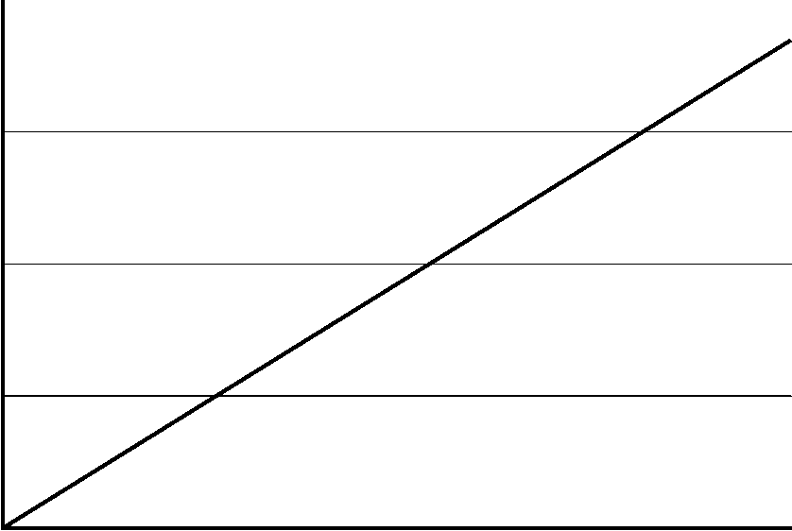
(a) □□□□□

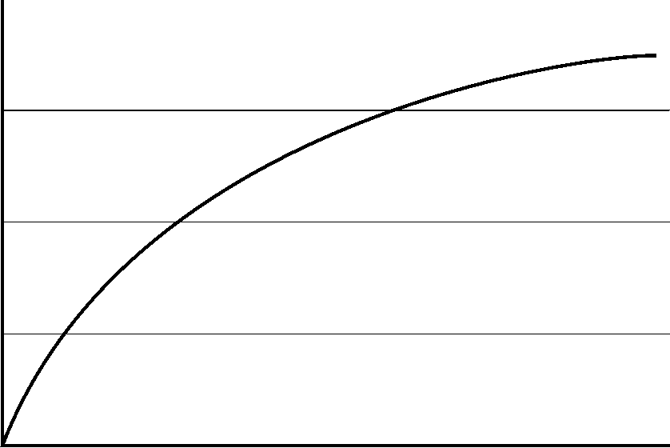
(b) □□□□□
図1. □□□□□.
本文□□□□□□□□□□□□□□□□□□□□□□□□□□□５□□□□10□□□□15□□□□20□□□□25□□□□□□□□□□□□□□□□□□□□□□□□□□□□□□□□□□□□□□□□□□□□□□□□□□□□□□□□□□□□□□□□□□□□□□□□□□□□□□□□□□□□□□□□□□□□□□□□□□□□□□□□□□□□□□□□□□□□□□□□□□□□□□。
本文□□□□□□□□□□□□□□□□□□□□□□□□□□□５□□□□10□□□□15□□□□20□□□□25□□□□□□□□□□□□□□□□□□□□□□□□□□□□□□□□□□□□□□□□□□□□□□□□□□□□□□□□□□□□□□□□□□□□□□□□□□□□□□□□□□□□□□□□□□□□□□□□□□□□□□□□□□□□□□□□□□□□□□□□□□□□□□。
本文□□□□□□□□□□□□□□□□□□□□□□□□□□□５□□□□10□□□□15□□□□20□□□□25□□□□□□□□□□□□□□□□□□□□□□□□□□□□□□□□□□□□□□□□□□□□□□□□□□□□□□□□□□□□□□□□□□□□□□□□□□□□□□□□□□□□□□□□□□□□□□□□□□□□□□□□□□□□□□□□□□□□□□□□□□□□□□。
本文□□□□□□□□□□□□□□□□□□□□□□□□□□□５□□□□10□□□□15□□□□20□□□□25□□□□□□□□□□□□□□□□□□□□□□□□□□□□□□□□□□□□□□□□□□□□□□□□□□□□□□□□□□□□□□□□□□□□□□□□□□□□□□□□□□□□□□□□□□□□□□□□□□□□□□□□□□□□□□□□□□□□□□□□□□□□□□。
本文□□□□□□□□□□□□□□□□□□□□□□□□□□□５□□□□10□□□□15□□□□20□□□□25□□□□□□□□□□□□□□□□□□□□□□□□□□□□□□□□□□□□□□□□□□□□□□□□□□□□□□□□□□□□□□□□□□□□□□□□□□□□□□□□□□□□□□□□□□□□□□□□□□□□□□□□□□□□□□□□□□□□□□□□□□□□□□。
本文□□□□□□□□□□□□□□□□□□□□□□□□□□□５□□□□10□□□□15□□□□20□□□□25□□□□□□□□□□□□□□□□□□□□□□□□□□□□□□□□□□□□□□□□□□□□□□□□□□□□□□□□□□□□□□□□□□□□□□□□□□□□□□□□□□□□□□□□□□□□□□□□□□□□。
本文□□□□□□□□□□□□□□□□□□□□□□□□□□□５□□□□10□□□□15□□□□20□□□□25□□□□□□□□□□□□□□□□□□□□□□。
本文□□□□□□□□□□□□□□□□□□□□□□□□□□□５□□□□10□□□□15□□□□20□□□□25□□□□□□□□□□□□□□□□□□□□□□□□□□□□□□□□□□□□□□□□□□□□□□□□。
本文□□□□□□□□□□□□□□□□□□□□□□□□□□□５□□□□10□□□□15□□□□20□□□□25□□□□□□□□□□□□□□□□□□□□□□□□□□□□□□□□□□□□□□□□□□□□□□□□□□□□□□□□□□□□□□□□□□□□□□□□□□□□□□□□□□□□□□□□□□□□□□□□□□□□□□□□□□□□□□□□□□□□□□□□□□□□□□。
本文□□□□□□□□□□□□□□□□□□□□□□□□□□□５□□□□10□□□□15□□□□20□□□□25□□□□□□□□□□□□□□□□□□□□□□□□□□□□□□□□□□□□□□□□□□□□□□□□□□□□。
本文□□□□□□□□□□□□□□□□□□□□□□□□□□□５□□□□10□□□□15□□□□20□□□□25□□□□□□□□□□□□□□□□□□□□□□□□□□□□□□□□□□□□□□□□□□□□。
参 考 文 献
(１) Name : “Title English”, 雑誌名, Vol.巻数, No.号数, p.000 (発行年) (in Japanese)
著書名：「タイトル」，雑誌名，Vol.巻数，No.号数，p.頁数 (発行年)
(２) Name and Name : “Title Eng”, 雑誌名, Vol.巻数, No.号数 pp.000-000 (発行年) (in Japanese)
著書名・著書名：「タイトル」，雑誌名，Vol.巻数，No.号数 pp.開始頁-終了頁 (発行年)
(３) Name, Name, and Name : “Title Eng”, 雑誌名, Vol.巻数, No.号数 pp.000-000 (発行年) (in Japanese)
著書名・著書名・著書名：「タイトル」，雑誌名，Vol.巻数，No.号数 pp.開始頁-終了頁 (発行年)
(４) 著書名：「タイトル」，雑誌名，Vol.巻数，No.号数 pp.ページ数 (発行年)
(５) 著書名：「タイトル」，雑誌名，Vol.巻数，No.号数 pp.ページ数 (発行年)
(６) 著書名：「タイトル」，雑誌名，Vol.巻数，No.号数 pp.ページ数 (発行年)
(７) 著書名：「タイトル」，雑誌名，Vol.巻数，No.号数 pp.ページ数 (発行年)
(８) 著書名：「タイトル」，雑誌名，Vol.巻数，No.号数 pp.ページ数 (発行年)
(９) 著書名：「タイトル」，雑誌名，Vol.巻数，No.号数 pp.ページ数 (発行年)
(10) 著書名：「タイトル」，雑誌名，Vol.巻数，No.号数 pp.ページ数 (発行年)
(11) 著書名：「タイトル」，雑誌名，Vol.巻数，No.号数 pp.ページ数 (発行年)

